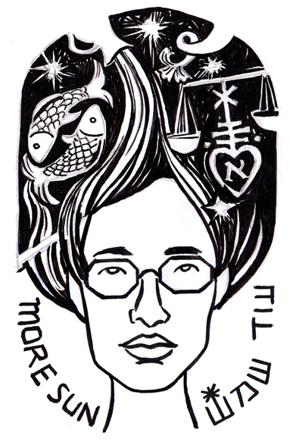
הצטרפו אלינו
הקבוצה ללימוד אסטרולוגיה :

סודות ויסודות
12 מפגשים בשפה מנגישה וחווייתית

השפה האסטרולוגית הינה כלי עוצמתי להתבוננות על העולם ועל עצמנו.
דרך ארכיטיפים גדולים מאתנו, מבינים את הקטן והענקי שבנו, פותחים עולם נצחי בתוך העולם העכשווי דרך מסע בן שלושה חלקים :
- משולשי היסודות אלמנטים אויר אדמה מים אש
- מרכבת-הגוף כיווני מפה, אופק, מעגל הזודיאק
- גלות ושיבה ״הבתים״ חלוקה ל-12 של המעגל ותפקידיו

...״כל מפגש היה כמו בית, מלא חום והזדמנויות לגעת בלב של עצמי וגם של הקבוצה האינטימית שנוצרה. ממליצה לכל אחד/ת לצאת למסע כזה. הכוכבים והמזלות הם המצע עליו אתה פוגש את עצמך ולומד על החיים,
דרך מתודיקה אומנותית, מפתיעה, יפה ומיוחדת...״

